**Gelir Gider Takip Uygulaması**

Bu, Tkinter ile geliştirilmiş, SQLite veritabanı kullanan kapsamlı bir gelir-gider takip uygulamasıdır. Kullanıcıların finansal işlemlerini kolayca kaydetmelerini, filtrelemelerini, güncellemelerini, silmelerini ve hatta tekrarlayan gelir/giderlerini otomatik olarak yönetmelerini sağlar. Ayrıca, finansal durumunuzu görselleştirmek için grafikler sunar.

**Özellikler**

* **İşlem Kaydı:** Gelir ve giderleri miktar, kategori, açıklama ve tarih bilgileriyle kaydetme.
* **İşlem Düzenleme/Silme:** Mevcut kayıtları seçip düzenleme veya silme imkanı.
* **Detaylı Filtreleme:** İşlem türüne (gelir/gider), kategoriye ve tarih aralığına göre işlemleri filtreleme.
* **Arama Fonksiyonu:** Açıklama veya kategoriye göre hızlı arama yapma.
* **Özet Bilgiler:** Toplam gelir, toplam gider ve mevcut bakiyeyi anlık olarak görüntüleme.
* **Tekrarlayan İşlemler Yönetimi:**
  + Maaş, kira, faturalar gibi düzenli gelir ve giderleri bir kez tanımlama.
  + Belirlenen sıklığa (günlük, haftalık, aylık, yıllık) göre otomatik işlem oluşturma.
  + Vadesi gelen işlemleri uygulama açılışında otomatik olarak ekleme ve hatırlatıcı gösterme.
* **Finansal Görselleştirme:**
  + Gelir ve giderlerin kategorilere göre dağılımını gösteren pasta grafikler.
  + Zaman içindeki kümülatif bakiye değişimini gösteren çizgi grafik.
* **Kullanıcı Dostu Arayüz:** Tkinter ve ttk ile modern ve anlaşılır bir grafik arayüz.
* **Dayanıklı Veritabanı:** Tüm veriler SQLite veritabanında yerel olarak saklanır.
* **Takvim Widget'ı:** Tarih girişleri için kolay takvim seçimi (tkcalendar kütüphanesi).

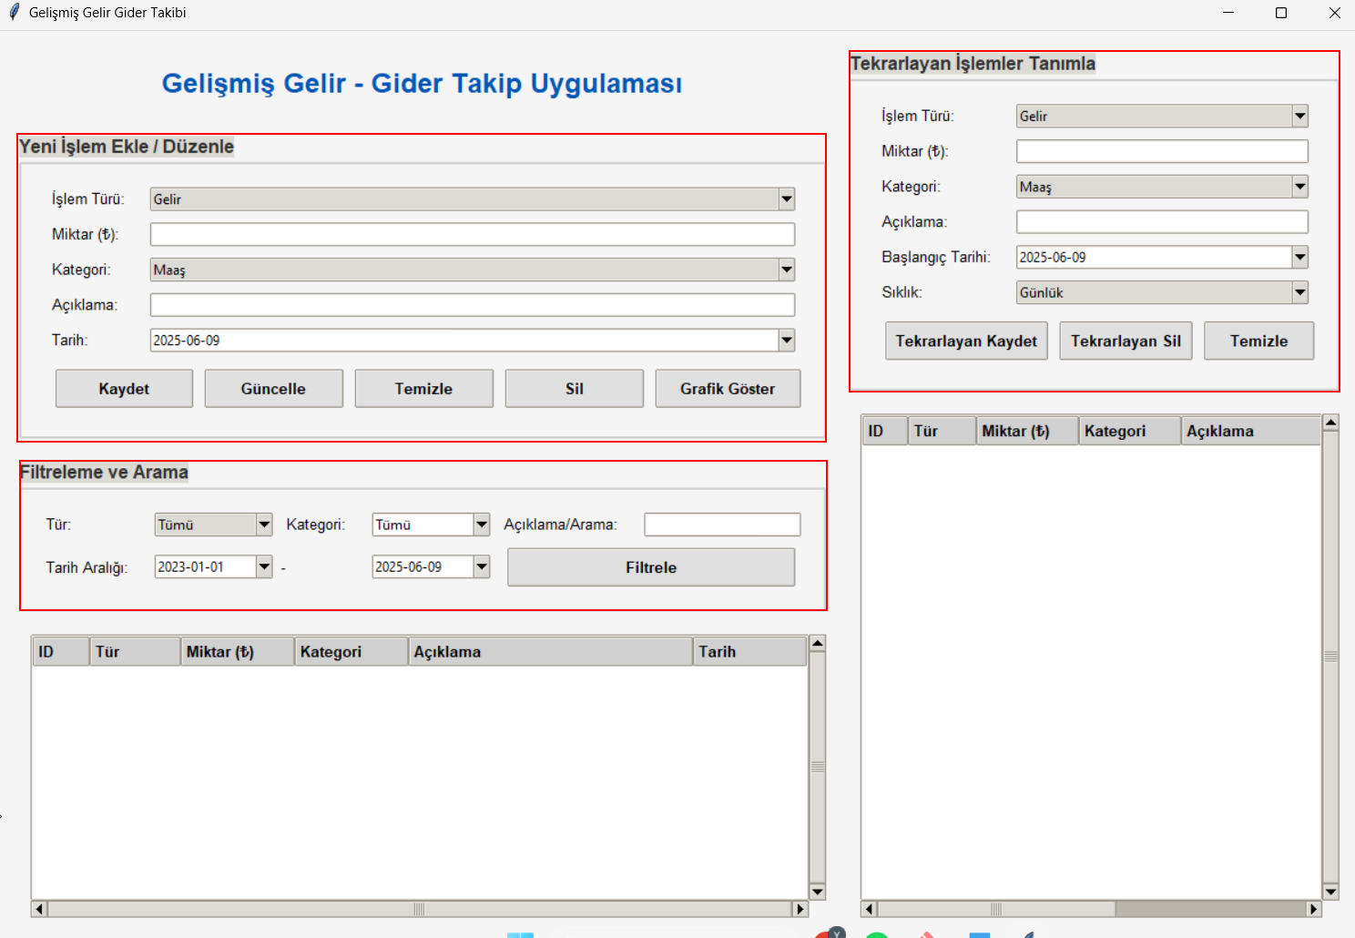

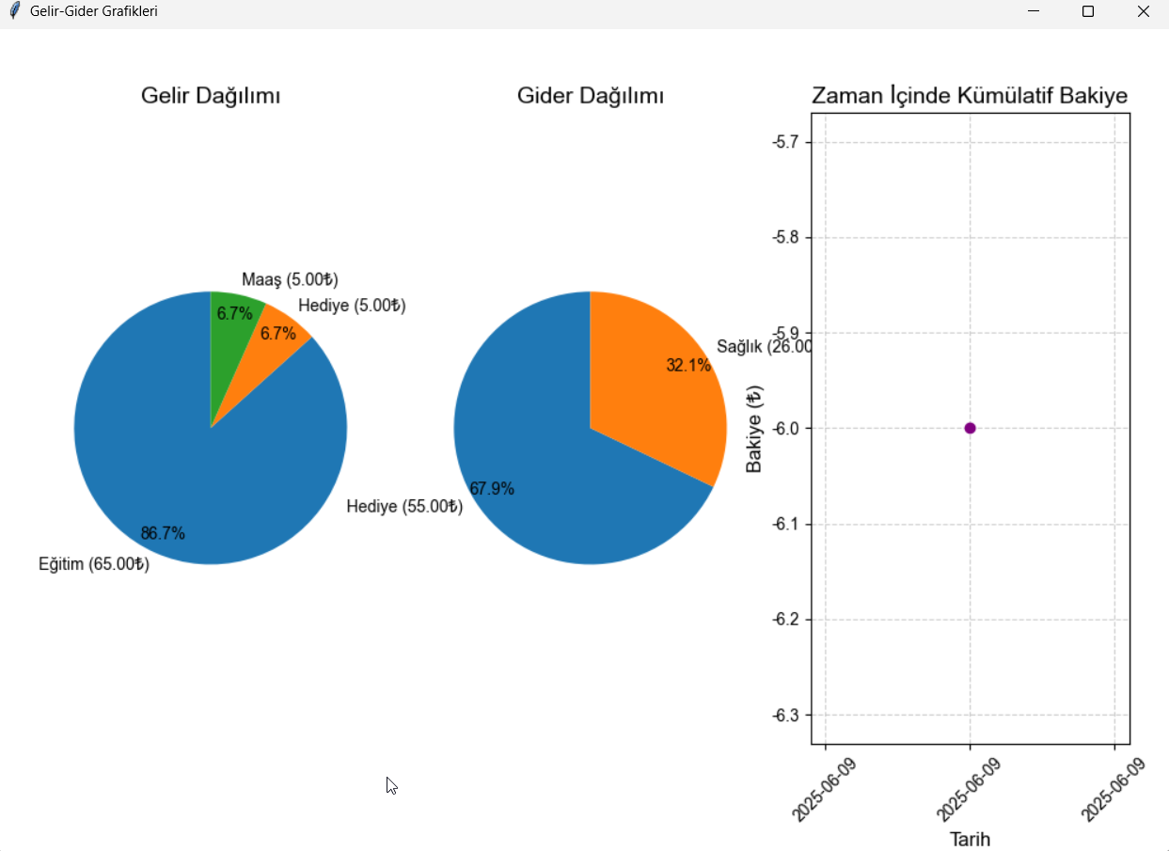

**Kullanılan Teknolojiler**

* **Python 3.x**
* **Tkinter:** GUI (Grafiksel Kullanıcı Arayüzü) oluşturma.
* **SQLite3:** Veritabanı işlemleri.
* **Matplotlib:** Grafik çizimi ve görselleştirme.
* **tkcalendar:** Takvim widget'ı için.

**Kurulum ve Çalıştırma**

Uygulamayı kendi bilgisayarınızda çalıştırmak için aşağıdaki adımları izleyin:

**Ön Gereksinimler**

* Python 3.x yüklü olmalıdır.

**Kurulum Adımları**

1. Depoyu Klonlayın:

Komut İstemi'ni (veya Terminal'i) açın ve projeyi klonlamak istediğiniz dizine gidin:

git clone https://github.com/YasarTahaSamdanli/gelir-gider-takip-uygulamasi.git

(Yukarıdaki URL'yi kendi depo URL'nizle değiştirin)

1. **Proje Dizine Girin:**
2. cd gelir-gider-takip-uygulamasi
3. # Eğer ana kodunuz bir alt klasördeyse (örn. 'main'):
4. # cd main
5. **Gerekli Kütüphaneleri Yükleyin:**
6. pip install tkinter
7. pip install matplotlib
8. pip install tkcalendar

(Bu kütüphaneler zaten kuruluysa pip bunu belirtecektir.)

1. **Uygulamayı Çalıştırın:**
2. python main.py
3. # veya eğer ana dosyanızın adı farklıysa:
4. # python gelir_gider_uygulamasi.py

Uygulama ilk çalıştığında veriler.db adlı SQLite veritabanı dosyasını otomatik olarak oluşturacaktır.

**Çalıştırılabilir (Executable) Dosya Oluşturma (Windows için)**

Eğer Python yüklü olmayan bir bilgisayarda çalıştırmak istiyorsanız, PyInstaller kullanarak tek bir .exe dosyası oluşturabilirsiniz:

1. **PyInstaller'ı Yükleyin:**
2. pip install pyinstaller
3. Proje Dizininde Olun:

Komut İstemi'nde ana Python dosyanızın bulunduğu dizine gidin (örneğin, main.py dosyasının olduğu yere).

1. **Executable Dosyayı Oluşturun:**
2. pyinstaller --onefile --windowed main.py
3. # tkcalendar için ek bağımlılık gerekebilir:
4. # pyinstaller --onefile --windowed --hidden-import=babel.numbers main.py
5. Oluşturulan .exe dosyası, projenizin ana klasöründe dist adlı bir dizin içinde bulunacaktır.

**Kullanım**

Uygulamayı çalıştırdıktan sonra:

1. **Yeni İşlem Ekle:**
   * "İşlem Türü" (Gelir/Gider), "Miktar", "Kategori", "Açıklama" ve "Tarih" alanlarını doldurun.
   * "Kaydet" butonuna tıklayın.
2. **Tekrarlayan İşlem Ekle:**
   * Sağ taraftaki "Tekrarlayan İşlemler Tanımla" panelinde ilgili alanları doldurun.
   * "Sıklık" (Günlük, Haftalık, Aylık, Yıllık) seçeneğini belirleyin.
   * "Tekrarlayan Kaydet" butonuna tıklayın. Uygulama açıldığında vadesi gelen tekrarlayan işlemler otomatik olarak ana listeye eklenecektir.
3. **İşlemleri Filtrele/Ara:**
   * "Filtreleme ve Arama" panelini kullanarak tür, kategori, tarih aralığı veya açıklama/arama terimi ile listeyi daraltabilirsiniz.
   * "Filtrele" butonuna tıklayın veya arama kutusuna yazmaya başlayın.
4. **İşlem Güncelle/Sil:**
   * Listeden bir kayda tıklayarak bilgileri giriş alanlarına getirin.
   * Değişiklik yaptıysanız "Güncelle" butonuna, silmek istiyorsanız "Sil" butonuna tıklayın.
5. **Grafik Göster:**
   * "Grafik Göster" butonuna tıklayarak gelir-gider dağılımı ve kümülatif bakiye grafiklerini görüntüleyin.

**Katkıda Bulunma**

Proje geliştirmeye katkıda bulunmak isterseniz, lütfen aşağıdaki adımları izleyin:

1. Bu depoyu (repository) fork edin.
2. Yeni bir dal (branch) oluşturun: git checkout -b ozellik/yeni-ozellik
3. Değişikliklerinizi yapın ve commit edin: git commit -m "Ozellik: Yeni ozellik eklendi"
4. Değişikliklerinizi kendi fork'unuza push edin: git push origin ozellik/yeni-ozellik
5. Bir Pull Request (Çekme İsteği) açın.

**Lisans**

Bu proje MIT Lisansı altında lisanslanmıştır. Daha fazla bilgi için [LICENSE](https://gemini.google.com/app/LICENSE) dosyasına bakın.

**İletişim**

* **Yaşar Taha Şamdanlı** - https://github.com/YasarTahaSamdanli